INFORMATION PREALABLE
Les parties ci-après nommées, devant conclure entre elles un avant-contrat portant sur la vente d’un bien immobilier, ont requis le notaire soussigné d’établir un acte simplement sous signatures privées. Elles reconnaissent avoir été informées par le rédacteur des présentes que la forme sous signature privée du présent avant contrat ne leur permettra pas en toute hypothèse de le faire publier au service de la publicité foncière.
En conséquence, si l’une des parties refuse ou est devenue incapable de réaliser ou de réitérer la convention par acte authentique, l’autre partie ne pourra pas faire inscrire les présentes directement au fichier immobilier afin de conserver son droit et de le rendre opposable aux tiers, préalablement à toute décision de justice.
Les parties averties de cette situation déclarent néanmoins persister dans la conclusion entre elles d’un acte sous signatures privées.
Par suite, en cas de refus ou d'incapacité de l'une des parties, un procès-verbal authentique avec l'acte sous signatures privées pour annexe pourra, à la requête de l'autre partie, être dressé afin de constater cette défaillance, sans pour autant conférer une authenticité à l'acte ainsi annexé.
Ce procès-verbal pouvant alors être publié au fichier immobilier dans l'attente d’une décision judiciaire.

COMPROMIS DE VENTE
VENDEUR
La Société dénommée GRES IMMOBILIER, Société par actions simplifiée dont le siège est à MULHOUSE (68100), 24, Rue de Bâle, identifiée au SIREN sous le numéro 531 477 347 et immatriculée au Registre du Commerce et des Sociétés de MULHOUSE.

ACQUEREUR
###############.

Quotités acquises
############### acquiert la pleine propriété du BIEN.

SOLIDARITE
En cas de pluralité de VENDEUR et/ou d’ACQUEREUR, les parties contracteront les obligations mises à leur charge aux termes des présentes solidairement entre elles, sans que cette solidarité soit nécessairement rappelée à chaque fois.

CAPACITE
Les parties, et le cas échéant leurs représentants, attestent que rien ne peut limiter leur capacité pour l'exécution des engagements qu'elles prennent aux présentes, et elles déclarent notamment :
- qu'elles ne sont pas en état de cessation de paiement, de redressement ou liquidation judiciaire ;
- qu’elles ne sont concernées par aucune demande en nullité ou dissolution ;
- que les éléments caractéristiques énoncés ci-dessus les concernant tels que : capital, siège, numéro d’immatriculation, dénomination, sont exacts.
L'ACQUEREUR déclare ne pas être, soit à titre personnel, soit en tant qu'associé ou mandataire social, soumis à l'interdiction d'acquérir prévue par l’article 225-26 du Code pénal.

Documents relatifs à la capacité des parties
Les pièces suivantes ont été portées à la connaissance du rédacteur des présentes à l'appui des déclarations des parties :

Concernant la société GRES IMMOBILIER
- Extrait K bis.
- Compte rendu de l'interrogation du site bodacc.fr.
Concernant la société dénommée ###############
- Extrait K bis.
- Compte rendu de l'interrogation du site bodacc.fr.
Ces documents ne révèlent aucun empêchement des parties à la signature des présentes.

Présence - représentation
- La Société dénommée GRES IMMOBILIER est représentée à l’acte par Monsieur Abdelhamid GRES, agissant en qualité de Président, ayant tous pouvoirs à l’effet des présentes en vertu des statuts et de la loi.

- la société dénommée ###############.

CONCLUSION DU CONTRAT
Les parties déclarent que les dispositions de ce contrat ont été, en respect des règles impératives de l'article 1104 du Code civil, négociées de bonne foi. Elles affirment qu'il reflète l'équilibre voulu par chacune d'elles.

DEVOIR D'INFORMATION RECIPROQUE
En application de l'article 1112-1 du Code civil qui impose aux parties un devoir précontractuel d’information, qui ne saurait toutefois porter sur le prix, le VENDEUR déclare avoir porté à la connaissance de l'ACQUEREUR l'ensemble des informations dont il dispose ayant un lien direct et nécessaire avec le contenu du présent contrat et dont l'importance pourrait être déterminante de son consentement.
Le VENDEUR reconnaît être informé qu'un manquement à ce devoir serait sanctionné par la mise en œuvre de sa responsabilité, avec possibilité d'annulation du contrat s'il a vicié le consentement de l'ACQUEREUR.
Pareillement, l'ACQUEREUR déclare avoir rempli les mêmes engagements, tout manquement pouvant être sanctionné comme indiqué ci-dessus.
Le devoir d'information est donc réciproque.
En outre, conformément aux dispositions de l'article 1602 du Code civil, le VENDEUR est tenu d'expliquer clairement ce à quoi il s'oblige, tout pacte obscur ou ambigu s'interprétant contre lui.
Les informations déterminantes données et reçues sont rapportées aux présentes, ainsi attesté par les parties.

Nature et quotité des droits immobiliers
Le VENDEUR vend en pleine propriété, sous réserve de l'accomplissement des conditions stipulées aux présentes, à l'ACQUEREUR, qui accepte, le BIEN dont la désignation suit.

Identification du bieN

Désignation
A MULHOUSE (HAUT-RHIN) 68100, 4 Rue des Abeilles,

Un immeuble de rapport à usage d’habitation comprenant quatre appartements du rez-de-chaussée au 3e étage,

Figurant ainsi au cadastre :

Section | N° | Lieudit | Surface
LC | 87 | 4, Rue des Abeilles | 00 ha 01 a 88 ca

Le VENDEUR déclare ici que compte tenu de l’état général de l’immeuble et de l’ensemble des logements qui le compose, le BIEN est considéré comme inhabitable en l’état et impropre à répondre actuellement à un quelconque usage.

Tel que le BIEN existe, avec tous droits y attachés, sans aucune exception ni réserve.

Un extrait de plan cadastral est joint.

ABSENCE DE MEUBLES ET OBJETS MOBILIERS
Les parties déclarent que la vente ne comprend ni meubles ni objets mobiliers.

Usage du bien
Le VENDEUR déclare que le BIEN est actuellement à usage d’habitation.
L’ACQUEREUR entend conserver cet usage.

Origine de propriété - LIVRE FONCIER
Le VENDEUR justifiera à l’ACQUEREUR d’une origine de propriété régulière après les présentes et au plus tard avant la réitération des présentes.

Pour l’origine de propriété plus ample, les parties déclarent se référer aux annexes du livre foncier y relatives.

PROPRIETE - JOUISSANCE
L’ACQUEREUR sera propriétaire du BIEN à compter du jour de la réalisation de la vente par acte authentique.
Il en aura la jouissance par la prise de possession réelle et effective à compter du même jour, le bien étant vendu libre de toute location, habitation ou occupation et encombrements quelconques.

Notion de logement décent
L’ACQUEREUR est averti qu’aux termes des dispositions du décret numéro 2002-120 du 30 janvier 2002 et de ceux subséquents, le logement dit "décent" se caractérise soit par une pièce principale d’au moins neuf mètres carrés et d’une hauteur sous plafond au moins égale à deux mètres vingt, soit par un volume habitable de vingt mètres cubes au minimum. La pièce principale doit être dotée d’une ouverture à l’air libre, d’une cuisine ou d’un coin-cuisine, d’une douche ou d’une baignoire, d’un water-closets séparé.
L'installation sanitaire d'un logement d'une seule pièce peut être limitée à un water-closets extérieur au logement à condition que ce water-closets soit situé dans le même bâtiment et facilement accessible.
Les portes et fenêtres, ainsi que les murs et parois du logement donnant sur l'extérieur ou sur des locaux non chauffés présentent une étanchéité à l'air suffisante.
Les dispositifs d'ouverture et les éventuels dispositifs de ventilation des logements sont en bon état et permettent un renouvellement de l'air et une évacuation de l'humidité adaptés aux besoins d'une occupation normale du logement et au fonctionnement des équipements.
Etant précisé que ces conditions sont obligatoires pour toute location, sauf une location saisonnière ou une mise à disposition à titre gratuit. A défaut, le locataire pourra demander la mise en conformité du logement ou la révision du loyer auprès du tribunal judiciaire.

De plus, l'ACQUEREUR est averti que le règlement sanitaire départemental peut prévoir des prescriptions spécifiques à l'entretien, l'utilisation et l'aménagement des locaux d'habitation qu'il devra respecter. Etant précisé que les règles du règlement sanitaire prévalent lorsqu'elles sont plus strictes que celles du décret.

Le VENDEUR déclare que le BIEN correspond aux caractéristiques tant du règlement sanitaire départemental que du logement décent telles que celles-ci sont définies par le décret ci-dessus visé. La sanction du non-respect peut aller jusqu'à la confiscation des biens et l'interdiction d'acquérir, aux termes des dispositions de l'article 225-26 du Code pénal ("marchand de sommeil").

PRIX
La vente, si elle se réalise, aura lieu moyennant le prix principal de DEUX CENT SOIXANTE-CINQ MILLE EUROS (265.000,00 EUR)

PAIEMENT DU PRIX
Ce prix sera payé comptant le jour de la signature de l'acte authentique.
Les parties soumettent formellement la réalisation des présentes et le transfert de la propriété, au paiement, par l’ACQUEREUR, au plus tard au moment de l'acte authentique de vente, de l'intégralité du prix payable comptant et des frais de réalisation.
Pour être libératoire, tout paiement devra intervenir par virement préalable, et être reçu au plus tard le jour de la signature, à l’ordre du notaire chargé de rédiger l’acte de vente.

VERSEMENTS DIRECTS
L’ACQUEREUR est informé que tout versement effectué directement par lui au VENDEUR, avant la constatation authentique de la réalisation des présentes, s’effectuera à ses risques.

Négociation
Les parties reconnaissent que le prix a été négocié par l’agence ############### titulaire d’un mandat donné par ############### non encore expiré, ainsi déclaré.
En conséquence, ############### qui en a seul la charge aux termes du mandat, doit à l’agence une rémunération de ###############, taxe sur la valeur ajoutée incluse.
Cette rémunération sera payée le jour de la constatation authentique de la réalisation des présentes.

FINANCEMENT DE L’ACQUISITION
Le financement de l’acquisition, compte tenu de ce qui précède, s’établit comme suit :
Prix de vente :  DEUX CENT SOIXANTE-CINQ MILLE EUROS | 265.000,00 EUR
Il y a lieu d'ajouter les sommes suivantes :
- les travaux à effectuer évalués à  ############### | ###############
- la provision sur frais de l'acte de vente :  VINGT MILLE CINQ CENTS EUROS. | 20.500,00 EUR
- la provision sur frais du prêt envisagé :  Pour mémoire | PM
A ce sujet il est indiqué que le montant de ces derniers frais ne pourra être déterminé qu'en fonction du régime du prêt et des garanties demandées par l'Etablissement Prêteur.
Le total s'établit à la somme de :  ############### | ###############

REALISATION DU FINANCEMENT
L’ACQUEREUR déclare avoir l'intention de réaliser le financement de la somme ci-dessus indiquée de la manière suivante :

- au moyen d’un prêt bancaire à concurrence de :  ############### | ###############
- au moyen de ses fonds personnels pour :  ############### | ###############
TOTAL EGAL au montant à financer :  ############### | ###############

Réserves et conditions suspensives
Les effets des présentes sont soumis à la levée des réserves et à l’accomplissement des conditions suspensives suivantes.

Réserves

Réserve du droit de préemption
Les présentes seront notifiées à tous les titulaires d'un droit de préemption institué en vertu de l’article L 211-1 du Code de l’urbanisme ou de tout autre Code.
L'exercice de ce droit par son titulaire obligera le VENDEUR aux mêmes charges et conditions convenues aux présentes.
Par cet exercice les présentes ne produiront pas leurs effets entre les parties et ce même en cas d'annulation de la préemption ou de renonciation ultérieure à l’exercice de ce droit de la part de son bénéficiaire.

Conditions suspensives
Les présentes sont soumises à l’accomplissement de conditions suspensives indiquées ci-après.
Conformément aux dispositions de l’article 1304-6 du Code civil, à partir de cet accomplissement les obligations contractées produisent leurs effets.

La non réalisation d’une seule de ces conditions, pouvant être invoquée par les deux parties, entraîne la caducité des présentes, qui sont alors réputées n’avoir jamais existé.
Toute condition suspensive est réputée accomplie, lorsque sa réalisation est empêchée par la partie qui y avait intérêt.
La partie en faveur de laquelle est stipulée exclusivement une condition suspensive est libre d’y renoncer tant que celle-ci n'est pas accomplie ou n'a pas défailli. Dans ce cas, cette renonciation doit intervenir par courrier recommandé, électronique ou non, adressé au notaire qui la représente dans le délai prévu pour sa réalisation.

En toutes hypothèses, jusqu’à la réitération authentique des présentes, le VENDEUR conserve l’administration, les revenus et la gestion des risques portant sur le BIEN.

Conditions suspensives de droit commun
Les présentes sont soumises à l’accomplissement des conditions suspensives de droit commun stipulées en la faveur de l’ACQUEREUR, qui sera seul à pouvoir s’en prévaloir.
Les titres de propriété antérieurs, les pièces d'urbanisme ou autres, ne doivent pas révéler de servitudes, de charges, ni de vices non indiqués aux présentes pouvant grever l'immeuble et en diminuer sensiblement la valeur ou le rendre impropre à la destination que l’ACQUEREUR entend donner. Le VENDEUR devra justifier d’une origine de propriété régulière remontant à un titre translatif d'au moins trente ans.
L’état hypothécaire ne doit pas révéler de saisies ou d'inscriptions dont le solde des créances inscrites augmenté du coût des radiations à effectuer serait supérieur au prix disponible.

Conditions suspensives particulières

Obtention certificat urbanisme "informatif"
Un certificat d’urbanisme "informatif" devra être obtenu, au plus tard le jour de la réitération authentique de la vente, ne révélant aucune contrainte ou servitude susceptible de déprécier la valeur de l'immeuble conformément à l’article L410-1 du Code de l’urbanisme.
À défaut de l’obtention de ce certificat, l’ACQUEREUR pourra se prévaloir d’une note de renseignement d’urbanisme délivrée par la commune.
En l’absence de tels documents, les présentes seront considérées comme caduques, sauf à ce que l’ACQUEREUR renonce à se prévaloir de cette condition suspensive.

Condition suspensive d’obtention de prêt
L’ACQUEREUR déclare avoir l'intention de recourir pour le paiement du prix de cette acquisition, à un ou plusieurs prêts rentrant dans le champ d'application de l’article L 313-40 du Code de la consommation, et répondant aux caractéristiques suivantes :
- Organisme prêteur : Tout établissement bancaire ;
- Montant maximal de la somme empruntée : #########
- Durée maximale de remboursement : ######### ;
- Taux nominal d'intérêt maximal : ######### % l’an (hors assurances).
En conséquence, le compromis est soumis en faveur de l’ACQUEREUR et dans son intérêt exclusif, à la condition suspensive de l'obtention d’un crédit aux conditions sus-énoncées.

Toute demande non conforme aux stipulations contractuelles notamment quant au montant emprunté, au taux, et à la durée de l'emprunt entraînera la réalisation fictive de la condition au sens du premier alinéa de l’article 1304-3 du Code civil.

Obligations de l’ACQUEREUR vis-à-vis du crédit sollicité

L'ACQUEREUR s'oblige, dès à présent, à faire toutes les démarches nécessaires à l'obtention du prêt.
L'ACQUEREUR devra informer, sans retard, le VENDEUR de tout événement provoquant la réalisation ou la défaillance de la condition suspensive, étant précisé que l'article L 313-41 du Code de la consommation impose un délai minimum d'un mois à compter de la date de signature des présentes comme durée de validité de cette condition suspensive.
L’ACQUEREUR déclare qu'il n'existe, à ce jour, aucun obstacle de principe à l'obtention des financements qu'il envisage de solliciter.

Réalisation de la condition suspensive

Le prêt sera réputé obtenu et la condition suspensive sera réalisée par la remise par la banque à l'ACQUEREUR de l'offre écrite, telle que prévue aux articles L 313-24 et suivants du Code de la consommation, de consentir le crédit aux conditions principales sus-énoncées et dans le délai de réalisation des présentes.
La réception de cette offre devra intervenir au plus tard dans un délai de soixante (60) jours à compter des présentes.
L'obtention ou la non-obtention de l'offre de prêt devra être notifiée par l’ACQUEREUR au VENDEUR et au notaire.
A défaut de cette notification, le VENDEUR aura, à compter du lendemain de la date indiquée ci-dessus, la faculté de mettre l’ACQUEREUR en demeure de lui justifier sous huitaine de la réalisation ou de la défaillance de la condition.
Cette demande devra être faite par lettre recommandée avec avis de réception à son adresse, avec une copie en lettre simple pour le notaire.
Passé ce délai de huit jours décompté du jour de la première présentation, sans que l’ACQUEREUR ait apporté la preuve de la remise d’une offre écrite conforme, la condition sera censée défaillie et les présentes seront caduques de plein droit.
Dans ce cas, l’ACQUEREUR pourra recouvrer le dépôt de garantie qu’il aura, le cas échéant, versé en justifiant qu’il a accompli les démarches nécessaires pour l’obtention du prêt, et que la condition n’est pas défaillie de son fait. A défaut, le dépôt de garantie restera acquis au VENDEUR.
Jusqu'à l'expiration du délai de huit jours susvisé, l'ACQUEREUR pourra renoncer au bénéfice de la condition suspensive légale de l’article L 313-41 du Code de la consommation, soit en acceptant une offre de prêt à des conditions moins favorables que celles ci-dessus exprimées, et en notifiant ces offre et acceptation au VENDEUR, soit en exprimant une intention contraire à celle ci-dessus exprimée, c’est-à-dire de ne plus faire appel à un emprunt et en doublant cette volonté nouvelle de la mention manuscrite voulue par l’article L 313-42 de ce Code ; cette volonté nouvelle et la mention feraient, dans cette hypothèse, l’objet d’un écrit notifié au VENDEUR.

Refus de prêt – justification

L'ACQUEREUR s'engage, en cas de non obtention du financement demandé, à justifier de deux refus de prêt répondant aux caractéristiques ci-dessus. En conséquence, l’ACQUEREUR s’engage à déposer simultanément deux demandes de prêt.

STIPULATION DE PENALITE
Au cas où, toutes les conditions relatives à l’exécution des présentes seraient remplies, et dans l'hypothèse où l’une des PARTIES ne régulariserait pas l’acte authentique ne satisfaisant pas ainsi aux obligations alors exigibles, elle devra verser à l’autre partie la somme de VINGT-SEPT MILLE EUROS (27.000,00 EUR) à titre de dommages-intérêts, conformément aux dispositions de l'article 1231-5 du Code civil.
Le juge peut modérer ou augmenter la pénalité convenue si elle est manifestement excessive ou dérisoire, il peut également la diminuer si l'engagement a été exécuté en partie.
Sauf inexécution définitive, la peine n'est encourue que lorsque le débiteur est mis en demeure.
La présente stipulation de pénalité ne peut priver, dans la même hypothèse, chacune des PARTIES de la possibilité de poursuivre l’autre en exécution de la vente.

ABSENCE DE DEPOT DE GARANTIE
De convention expresse arrêtée entre les parties dès avant ce jour, il n’est et ne sera pas versé de dépôt de garantie.
Il est rappelé que le dépôt de garantie a vocation à assurer au VENDEUR une garantie de solvabilité tant pour la réalisation des présentes que pour l’application de la stipulation de pénalité en cas de leur non réalisation par la faute de l’ACQUEREUR.

Conditions et déclarations générales

Garantie contre le risque d’éviction
Le VENDEUR garantira l'ACQUEREUR contre le risque d’éviction conformément aux dispositions de l’article 1626 du Code civil.

A ce sujet le VENDEUR déclare :
- qu'il n'existe à ce jour aucune action ou litige en cours pouvant porter atteinte au droit de propriété,
- qu'il n'y a eu aucun empiètement sur le fonds voisin,
- que le BIEN ne fait l'objet d'aucune injonction de travaux,
- qu'il n'a conféré à personne d'autre que l'ACQUEREUR un droit quelconque sur le BIEN pouvant empêcher la vente,
- subroger l'ACQUEREUR dans tous ses droits et actions relatifs au BIEN.

Garantie de jouissance
Le VENDEUR déclare qu’il n’a pas délivré de congé à un ancien locataire lui permettant d’exercer un droit de préemption.

Garantie hypothécaire
Le VENDEUR s’obligera, s’il existe un ou plusieurs créanciers hypothécaires inscrits, à régler l’intégralité des sommes pouvant leur être encore dues, à rapporter à ses frais les certificats de radiation des inscriptions, et à en justifier auprès de l’ACQUEREUR.

###############

Servitudes
L’ACQUEREUR profitera ou supportera les servitudes ou les droits de jouissance spéciale, s’il en existe.

Le VENDEUR déclare :
- ne pas avoir créé ou laissé créer de servitude ou de droit de jouissance spéciale qui ne seraient pas relatés aux présentes,
- qu'à sa connaissance, il n'existe pas d'autres servitudes ou droits de jouissance spéciale que celles ou ceux résultant, le cas échéant, de l’acte, de la situation naturelle et environnementale des lieux et de l'urbanisme.

Etat du bien
L’ACQUEREUR prendra le BIEN dans l’état où il se trouve à ce jour, tel qu’il l’a vu et visité, le VENDEUR s’interdisant formellement d’y apporter des modifications matérielles ou juridiques.
Il déclare que la désignation du BIEN figurant aux présentes correspond à ce qu'il a pu constater lors de ses visites.

II n'aura aucun recours contre le VENDEUR pour quelque cause que ce soit notamment en raison :
- des vices apparents,
- des vices cachés.

S’agissant des vices cachés, il est précisé que cette exonération de garantie ne s’applique pas :
- si le VENDEUR a la qualité de professionnel de l'immobilier ou de la construction, sauf si l’ACQUEREUR a également cette qualité,
- ou s’il est prouvé par l’ACQUEREUR, dans les délais légaux, que les vices cachés étaient en réalité connus du VENDEUR.

Il est ici rappelé ce que l’ACQUEREUR reconnaît, que compte tenu de l’état général de l’immeuble et de l’ensemble des logements qui le compose, le BIEN est considéré comme inhabitable en l’état et impropre à répondre actuellement à un usage d’habitation.

L’ACQUEREUR fera son affaire personnelle à sa charge, sous sa responsabilité et postérieurement à son entrée en jouissance de tous travaux de rénovation destinés à rendre le BIEN habitable.

Contenance
Le VENDEUR ne confère aucune garantie de contenance du terrain ni de superficie des constructions.

Impôts et taxes

Impôts locaux
Le VENDEUR déclare être à jour des mises en recouvrement des impôts locaux.
L’ACQUEREUR sera redevable à compter du jour de la signature de l'acte authentique des impôts et contributions.
La taxe d’habitation, si elle est exigible, est due pour l’année entière par l’occupant au premier jour du mois de janvier.
La taxe foncière, ainsi que la taxe d’enlèvement des ordures ménagères si elle est due, seront réparties entre le VENDEUR et l’ACQUEREUR en fonction du temps pendant lequel chacun aura été propriétaire au cours de l'année de la constatation de la réalisation des présentes.

L’ACQUEREUR règlera au VENDEUR, directement et la comptabilité de l’office notarial, les proratas de taxes foncières et, le cas échéant, de taxes d’enlèvement des ordures ménagères, déterminé par convention entre les parties sur le montant de la dernière imposition.
Ce règlement est définitif entre les parties, éteignant toute créance ou dette l’une vis-à-vis de l’autre à ce sujet, quelle que soit la modification éventuelle des taxes foncières pour l’année en cours.

Avantage fiscal lié à un engagement de location
Le VENDEUR déclare ne pas souscrire actuellement à l’un des régimes fiscaux lui permettant de bénéficier de la déduction des amortissements en échange de l'obligation de louer à certaines conditions.

Aide personnalisée au logement
Le VENDEUR déclare ne pas avoir conclu de convention avec l’Etat dans le cadre des dispositions applicables aux logements conventionnés à l'égard de l'A.P.L.

Contrats de distribution et de fourniture
L’ACQUEREUR fera son affaire personnelle, dès son entrée en jouissance, de la continuation ou de la résiliation de tous contrats de distribution et de fourniture souscrits par le VENDEUR.
Les parties déclarent avoir été averties de la nécessité d'établir entre elles un relevé des compteurs faisant l'objet d'un comptage individuel.
Le VENDEUR déclare être à jour des factures mises en recouvrement liées à ses contrats de distribution et de fourniture.

Assurance
L’ACQUEREUR, tout en étant informé de l'obligation immédiate de souscription, ne continuera pas les polices d'assurance actuelles garantissant le BIEN et confèrera à cet effet mandat au VENDEUR, de résilier les contrats lorsqu’il avertira son assureur de la réalisation des présentes.

Contrat d’affichage
Le VENDEUR déclare qu'il n'a pas été conclu de contrat d'affichage.

Dispositions relatives à la construction

Absence d’opération de construction ou de rénovation depuis dix ans
Le VENDEUR déclare qu'à sa connaissance :
- aucune construction ou rénovation n'a été effectuée dans les dix dernières années,
- aucun élément constitutif d’ouvrage ou équipement indissociable de l’ouvrage au sens de l’article 1792 du Code civil n’a été réalisé dans ce délai.

Information relative à la construction - aux aménagements et aux transformations

Dispositions générales
Le rédacteur des présentes informe l’ACQUEREUR dans la mesure où il projette d’effectuer, des constructions, des aménagements et des transformations et ce quelle qu’en soit la destination :
- De ce qu’un certificat d'urbanisme constitue une information sur la constructibilité du terrain et non une autorisation de construire, et que préalablement avant toute construction un permis de construire régulier doit avoir été délivré au propriétaire ou transféré à son profit et ne pas être périmé.
- De l’obligation d’affichage du permis de construire (et du permis de démolir s'il y a lieu) sur les lieux des travaux et de la nécessité de faire constater dès le premier jour l’exécution de celle-ci. L'affichage doit être effectué de manière visible de la voie ou des espaces ouverts au public, et ce sur un panneau rectangulaire dont les dimensions doivent être supérieures à quatre-vingts centimètres. Ce panneau doit comporter l’identité du bénéficiaire, la date et le numéro du permis, la nature du projet, la superficie du terrain, la superficie du plancher hors-œuvre nette autorisée, la hauteur des bâtiments projetés, l’adresse de la Mairie où le dossier peut être consulté ainsi que la mention relative aux délais de recours ainsi qu’à l’obligation de notifier tout recours au bénéficiaire et à l’autorité ayant délivré le permis.
- Des dispositions des articles 1383 à 1387 du Code général des impôts, relatives au bénéfice de l'exonération temporaire de la taxe foncière sur les propriétés bâties et l’obligation corrélative de dépôt d’une déclaration auprès du centre des finances publiques du lieu de la situation de l'immeuble, de leur achèvement dans le délai de quatre-vingt-dix jours à compter de cet achèvement.
- De ce que l’acte de réception des travaux est le point de départ du délai de responsabilité, délai pendant lequel l’assurance-construction devra garantir les propriétaires successifs.
- Que le permis de construire (et le permis de démolir s'il y a lieu) ne devient définitif que s’il n’a fait l’objet :
- d’aucun recours devant la juridiction administrative et ce dans le délai de deux mois qui court à compter du premier jour d’une période continue de deux mois d’affichage sur le terrain.
- d’aucun retrait pour illégalité dans les trois mois de sa délivrance.
- Que les travaux doivent être entrepris dans un délai de trois ans à compter de la notification et, passé ce délai, ces travaux ne doivent pas être interrompus plus d’un an. Ce délai est prorogeable deux fois pour une durée d’un an sous certaines conditions.
- Qu’aucune action en vue de l’annulation d’un permis de construire n’est recevable à l’expiration d’un délai de six mois à compter de l’achèvement de la construction.
L’acquéreur déclare que le rédacteur des présentes l’a parfaitement informé qu'il devra effectuer, lors de l’achèvement de la construction, la déclaration d'achèvement des travaux dite "déclaration attestant l'achèvement et la conformité des travaux (DAACT)", document obligatoire permettant de signaler à l'administration l'achèvement des travaux et la conformité de la construction avec le permis de construire et la déclaration préalable.

Raccordement aux réseaux
Les frais de raccordement aux réseaux de distribution, notamment d’eau s'il existe, et d’électricité de la construction à édifier par l'ACQUEREUR, dans la mesure où le raccordement n’existerait pas à ce jour, seront intégralement supportés par ce dernier, et à défaut de réseau d'assainissement collectif ce seront les frais de création d’un dispositif d’assainissement individuel qui seront à supporter par lui, et également le ou les taxes afférentes.

Assurance-construction
L'ACQUEREUR reconnaît avoir été averti par le rédacteur des présentes de l'obligation qui est faite par les dispositions des articles L 241-1 et L 242-1 du Code des assurances, de souscrire dès avant toute ouverture du chantier de construction et/ou travaux de gros-œuvre ou de second-œuvre, une assurance garantissant le paiement des travaux de réparation des dommages relevant de la garantie décennale, ainsi qu'une assurance couvrant sa responsabilité au cas où il interviendrait dans la construction en tant que concepteur, entrepreneur ou maître d'œuvre, et que l'acte de réception des travaux est le point de départ du délai de responsabilité, délai pendant lequel l'assurance devra garantir les propriétaires successifs.
Il devra donc effectuer toutes les démarches nécessaires pour bénéficier de ce type d’assurance et se faire remettre par l'assureur le modèle d'attestation d'assurance comprenant les mentions minimales prévues par l'article L 243-2 du Code des assurances.

Conservation des factures des travaux
Le rédacteur des présentes rappelle à l’ACQUEREUR la nécessité de conserver les factures des travaux et achats de matériaux, ainsi que tous autres documents s’y rapportant, notamment pour le cas de revente et éventuellement pour la mise en œuvre de l’assurance dommages-ouvrage dans le cadre de la garantie décennale.

Diagnostics

Dossier de diagnostics techniques
Pour l’information des parties a été dressé ci-après le tableau du dossier de diagnostics techniques tel que prévu par les articles L 271-4 à L 271-6 du Code de la construction et de l’habitation, qui regroupe les différents diagnostics techniques immobiliers obligatoires en cas de vente selon le type d’immeuble en cause, selon sa destination ou sa nature, bâti ou non bâti.

Objet | Bien concerné | Elément à contrôler | Validité
Plomb | Si immeuble d’habitation (permis de construire antérieur au 1er janvier 1949) | Peintures | Illimitée ou un an si constat positif
Amiante | Si immeuble (permis de construire antérieur au 1er juillet 1997) | Parois verticales intérieures, enduits, planchers, plafonds, faux-plafonds, conduits, canalisations, toiture, bardage, façade en plaques ou ardoises | Illimitée sauf si présence d'amiante détectée nouveau contrôle dans les 3 ans
Termites | Si immeuble situé dans une zone délimitée par le préfet | Immeuble bâti ou non mais constructible | 6 mois
Gaz | Si immeuble d’habitation ayant une installation de plus de 15 ans | Etat des appareils fixes et des tuyauteries | 3 ans
Risques | Si immeuble situé dans une zone couverte par un plan de prévention des risques | Immeuble bâti ou non | 6 mois
Performance énergétique | Si immeuble équipé d’une installation de chauffage | Consommation et émission de gaz à effet de serre | 10 ans (si réalisé à compter du 1er juillet 2021)
Electricité | Si immeuble d’habitation ayant une installation de plus de 15 ans | Installation intérieure : de l’appareil de commande aux bornes d’alimentation | 3 ans
Assainissement | Si immeuble d’habitation non raccordé au réseau public de collecte des eaux usées | Contrôle de l’installation existante | 3 ans
Mérules | Si immeuble bâti dans une zone prévue par l’article L 131-3 du Code de la construction et de l’habitation | Immeuble bâti | 6 mois
ERP | Immeuble situé dans une zone couverte par un plan de prévention des risques – Information relative à la pollution des sols | Immeuble bâti ou non | 6 mois
Bruit | Si immeuble d’habitation ou professionnel et d’habitation dans une zone prévue par l’article L 112-6 du Code de l’urbanisme | Immeuble bâti | La durée du plan

Il est fait observer :
- que les diagnostics "plomb" "gaz" et "électricité" ne sont requis que pour les immeubles ou parties d'immeubles à usage d'habitation ;
- que le propriétaire des lieux, ou l'occupant s'il ne s'agit pas de la même personne, doit permettre au diagnostiqueur d'accéder à tous les endroits nécessaires au bon accomplissement de sa mission, à défaut le propriétaire des lieux pourra être considéré comme responsable des conséquences dommageables dues au non-respect de cette obligation ;
- qu'en l'absence de l'un de ces diagnostics en cours de validité au jour de la signature de l'acte authentique de vente, et dans la mesure où ils sont exigés par leurs réglementations particulières, le vendeur ne pourra s'exonérer de la garantie des vices cachés correspondante ;
- que la liste portée ci-dessus l'est dans l'ordre de l’article L 271-4 susvisé, mais que les développements qui vont suivre concernant ces diagnostics seront dans un ordre différent afin de distinguer la fiche technique de l'immeuble en tant que telle et ce qui concerne la protection de l'environnement tels que l'état des risques et le diagnostic de performance énergétique qui renseigne sur la performance énergétique d'un logement ou d'un bâtiment, en évaluant sa consommation d'énergie et son impact en terme d'émission de gaz à effet de serre.
Il est précisé que le diagnostiqueur a remis préalablement au propriétaire (ou à son mandataire) une attestation sur l’honneur dont une copie est demeurée annexée aux présentes indiquant les références de sa certification et l’identité de l’organisme certificateur, et aux termes de laquelle il certifie être en situation régulière au regard des prescriptions légales et disposer des moyens nécessaires, tant matériel qu’humain, à l’effet d’établir des états, des constats et des diagnostics, ainsi qu’une copie de son contrat d’assurance.

Diagnostics techniques

Plomb
L'immeuble ayant été construit avant le 1er janvier 1949, et étant affecté, en tout ou partie, à un usage d’habitation, entre dans le champ d’application des dispositions de l’article L 1334-5 du Code de la santé publique pour lequel un constat de risque d’exposition au plomb doit être établi.

Le but de ce diagnostic est de mesurer à l'aide d'un appareil spécialisé le degré de concentration de plomb dans un revêtement exprimé en mg/cm2, et le risque d'exposition en fonction de la dégradation du revêtement.
Ces mesures sont réalisées par unité de diagnostic : une unité de diagnostic est définie comme étant un élément de construction, ou un ensemble d'éléments de construction, présentant a priori un recouvrement homogène.
Chaque mesure précise la concentration en plomb dont le seuil réglementaire maximal est fixé à 1mg/cm2, si la mesure est supérieure ou égale à ce seuil alors le diagnostic est positif.
Ces éléments permettent de classifier les différentes unités de diagnostic en catégories qui pour certaines entraînent des obligations réglementaires auxquelles le propriétaire du bien doit se soumettre.

Concentration de plomb | Etat de conservation | Catégorie | Avertissement réglementaire
Mesure de plomb  inférieure au seuil |  | 0
Mesure de plomb  supérieure ou égale au seuil | Non Visible ou Non Dégradé | 1 | Veiller à l’entretien des revêtements les recouvrant pour éviter leur dégradation future
Mesure de plomb  supérieure ou égale au seuil | Etat d'usage | 2 | Veiller à l’entretien des revêtements les recouvrant pour éviter leur dégradation future
Mesure de plomb  supérieure ou égale au seuil | Etat Dégradé (risque pour la santé des occupants) | 3 | Obligation d’effectuer des travaux pour supprimer l’exposition au plomb et obligation de transmettre une copie complète du rapport aux occupants et aux personnes effectuant des travaux dans le bien.

Il est précisé que les eaux destinées à la consommation humaine doivent être conformes à des références de qualité et ne pas excéder le seuil de 10 microgrammes de plomb par litre d’eau potable, et ce conformément aux dispositions des articles R.1321-2 et R.1321-3 du Code de la santé publique.
L'arrêté du 19 août 2011 identifiant la mission du diagnostiqueur exclut du constat de risque d'exposition au plomb la recherche de plomb dans les canalisations.

Concernant les parties privatives :

Un constat de risque d'exposition au plomb effectué par le Cabinet ALSACE DIAG IMMO, avec siège à (68350) BRNSTATT-DIDENHEIM, 3 rue Docteur Laennec le 12 février 2022 est joint.

Les conclusions sont les suivantes :

Concernant l’appartement au RDC :

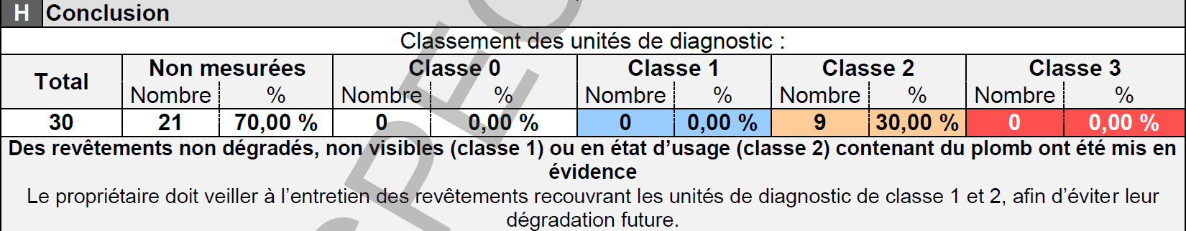

Concernant l’appartement au premier étage :

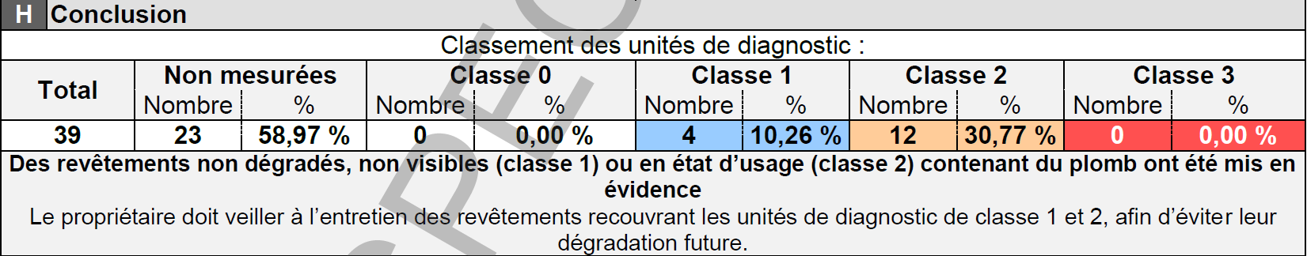

Concernant l’appartement au deuxième étage :

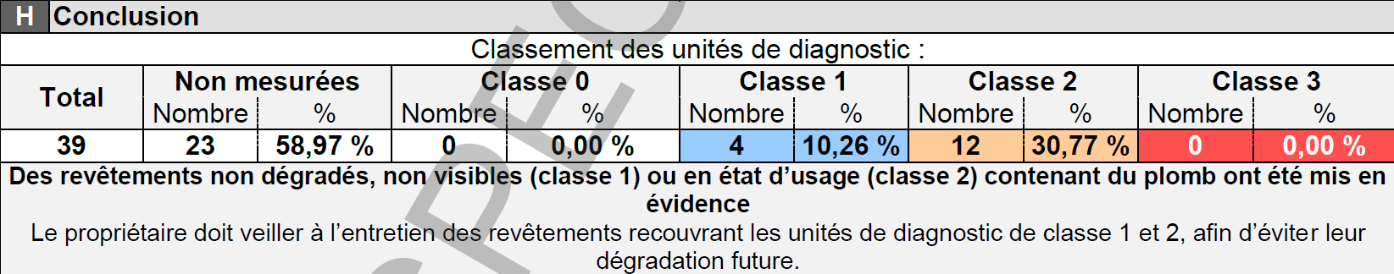

Concernant l’appartement au troisième étage :

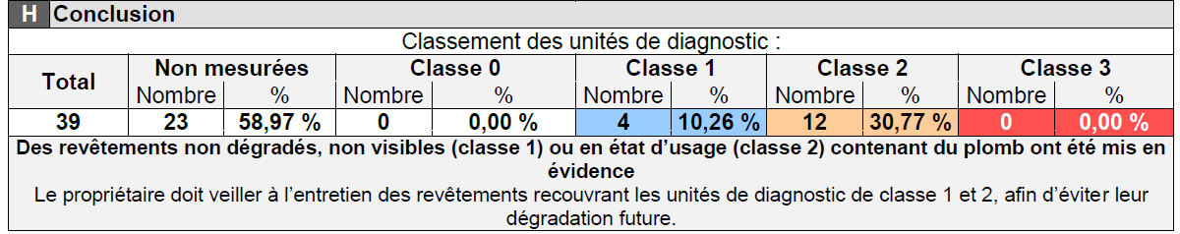

Concernant les parties communes :

Un constat de risque d'exposition au plomb effectué par le cabinet ALSACE DIAG IMMO, avec siège à (68350) BRUNSTATT-DIDENHEIM le 12 février 2022 est annexé.

Les conclusions sont les suivantes :

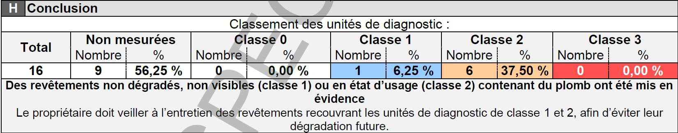

Amiante
L’article L 1334-13 premier alinéa du Code de la santé publique commande au VENDEUR de faire établir un état constatant la présence ou l’absence de matériaux ou produits de la construction contenant de l’amiante.
Cet état s’impose à tous les bâtiments dont le permis de construire a été délivré avant le 1er juillet 1997.

Il a pour objet de repérer l'ensemble des matériaux et produits des listes A et B de l'annexe 13-9 du Code de la santé publique, pour ensuite identifier et localiser par zones de similitude d'ouvrage ceux contenant de l'amiante et ceux n'en contenant pas.
Les matériaux et produits de la liste A sont ceux dits matériaux friables (flocages, calorifugeages et faux-plafonds), ceux de la liste B sont dits matériaux non friables y compris les produits situés en extérieur (les matériaux de couverture, les bardages, les conduits de fumée…).
Il est rappelé qu’aux termes des dispositions législatives et réglementaires en la matière, dès lors que le rapport révèle que des matériaux et produits des listes A ou B contiennent de l'amiante, le propriétaire devra, en fonction des recommandations contenues dans le rapport :
- soit faire contrôler ou évaluer périodiquement l’état de conservation des matériaux et produits identifiés,
- soit faire surveiller le niveau d’empoussièrement dans l’atmosphère par un organisme agréé en microscopie électronique à transmission,
- soit faire procéder à des travaux de confinement, de protection, de remplacement ou de retrait.
Le tout par une entreprise spécialisée à cet effet.

Concernant les parties privatives :

Un état établi par le Cabinet ALSACE DIAG IMMO, avec siège à (68350) BRNSTATT-DIDENHEIM, 3 rue Docteur Laennec le 12 février 2022, accompagné de la certification de compétence, est joint.

Concernant les appartements au RDC, premier, deuxième et troisième étages :

Cet état ne révèle pas la présence d’amiante dans les matériaux et produits des listes A ou B définis à l'annexe 13-9 du Code de la santé publique.

Concernant les parties communes :

Termites
Le VENDEUR déclare :
- qu’à sa connaissance le BIEN n’est pas infesté par les termites ;
- qu'il n'a lui-même procédé ni fait procéder par une entreprise à un traitement curatif contre les termites ;
- qu’il n’a reçu du maire aucune injonction de rechercher des termites ou de procéder à des travaux préventifs ou d’éradication ;
- que le BIEN n’est pas situé dans une zone contaminée par les termites.

Mérules
Les parties ont été informées des dégâts pouvant être occasionnés par la présence de mérules dans un bâtiment, la mérule étant un champignon qui se développe dans l'obscurité, en espace non ventilé et en présence de bois humide.

Le BIEN ne se trouve pas actuellement dans une zone de présence d'un risque de mérule délimitée par un arrêté préfectoral.
Le VENDEUR déclare ne pas avoir constaté l'existence de zones de condensation interne, de moisissures ou encore de présence d'effritements ou de déformation dans le bois ou l'existence de filaments blancs à l'aspect cotonneux, tous des éléments parmi les plus révélateurs de la potentialité de la présence de ce champignon.

Contrôle de l’installation de gaz
Conformément aux dispositions de l’article L 134-9 du Code de la construction et de l'habitation, la vente d’un bien immobilier à usage d’habitation comportant une installation intérieure de gaz réalisée depuis plus de quinze ans doit être précédée d’un diagnostic de celle-ci.

Le VENDEUR déclare que le BIEN possède une installation intérieure de gaz de plus de quinze ans et en conséquence avoir fait établir un diagnostic par le Cabinet ALSACE DIAG IMMO, avec siège à (68350) BRNSTATT-DIDENHEIM, 3 rue Docteur Laennec répondant aux critères de l’article L 271-6 du Code de la construction et de l'habitation, le 12 février 2022 joint.
Les conclusions sont les suivantes :

Concernant l’appartement au RDC : le BIEN ne possède pas d’installation intérieure de gaz.

Concernant l’appartement au premier étage :

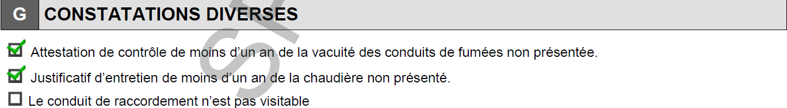
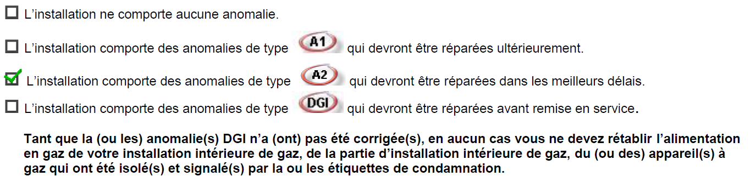

Concernant les appartements du deuxième et troisième étage : les BIENS ne possèdent pas d’installation intérieure de gaz.

Contrôle de l’installation intérieure d’électricité
Conformément aux dispositions de l’article L 134-7 du Code de la construction et de l'habitation, la vente d’un bien immobilier à usage d’habitation comportant une installation intérieure d'électricité réalisée depuis plus de quinze ans doit être précédée d’un diagnostic de celle-ci.

Le BIEN dispose d’une installation intérieure électrique de plus de quinze ans.
Le VENDEUR a fait établir un état de celle-ci par le Cabinet ALSACE DIAG IMMO, avec siège à (68350) BRNSTATT-DIDENHEIM, 3 rue Docteur Laennec répondant aux critères de l’article L 271-6 du Code de la construction et de l'habitation, le 12 février 2022, joint.

Les conclusions sont les suivantes :

Concernant les appartements au RDC, premier et deuxième étage :

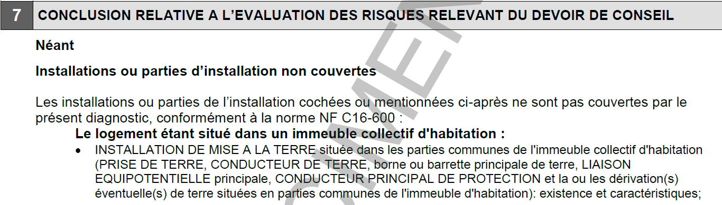

Concernant l’appartement au troisième étage :

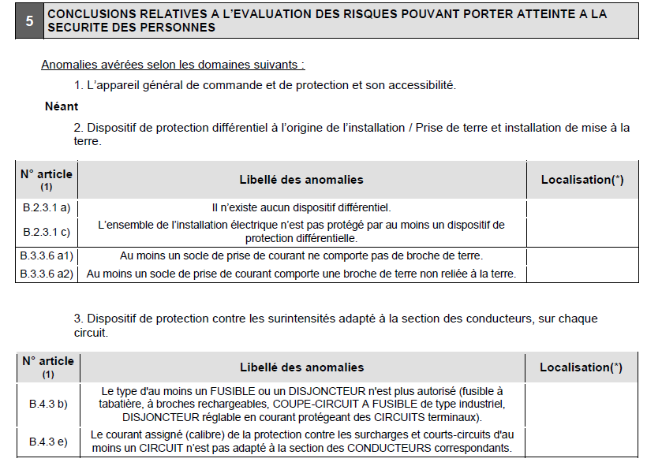

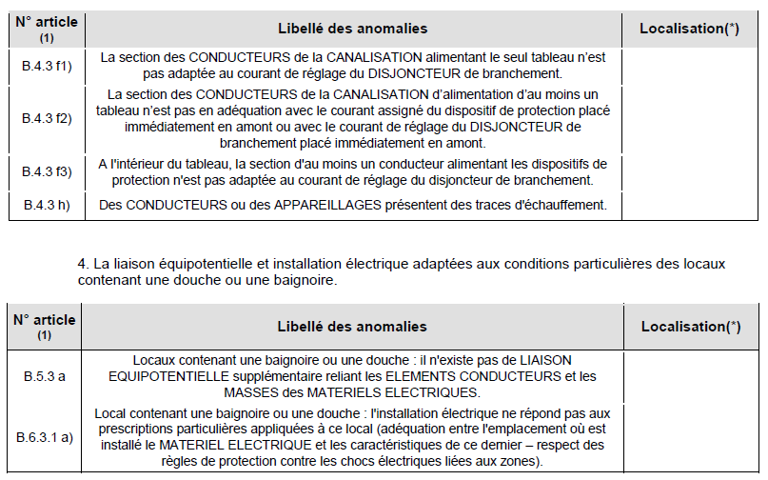

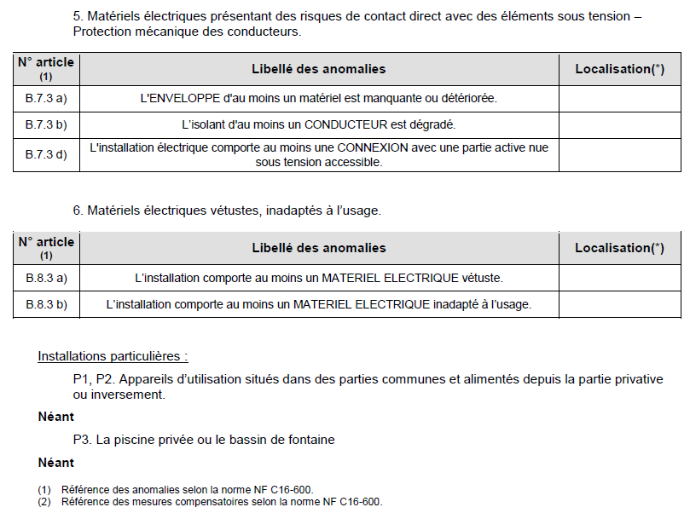

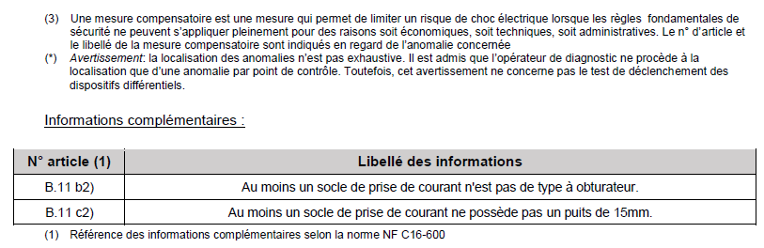

Il est rappelé à l’ACQUEREUR qu’en cas d’accidents électriques consécutifs aux anomalies pouvant être révélées par l’état annexé, sa responsabilité pourrait être engagée tant civilement que pénalement, de la même façon que la compagnie d'assurances pourrait invoquer le défaut d'aléa afin de refuser de garantir le sinistre électrique. D’une manière générale, le propriétaire au jour du sinistre est seul responsable de l’état du système électrique.

Diagnostic de performance énergétique
Conformément aux dispositions des articles L 126-26 et suivants du Code de la construction et de l’habitation, un diagnostic de performance énergétique doit être établi.
Ce diagnostic doit notamment permettre d'évaluer :
- Les caractéristiques du logement ainsi que le descriptif des équipements.
- Le descriptif des équipements de chauffage, d'eau chaude sanitaire, de refroidissement, et indication des conditions d’utilisation et de gestion.
- La valeur isolante du bien immobilier.
- La consommation d'énergie et l'émission de gaz à effet de serre.
L’étiquette mentionnée dans le rapport d’expertise n’est autre que le rapport de la quantité d’énergie primaire consommée du bien à vendre ou à louer sur la surface totale du logement. Il existe 7 classes d’énergie (A, B, C, D, E, F, G), de "A" (BIEN économe) à "G" (BIEN énergivore).

En outre, aux termes des dispositions de l’article L 126-28.1 du Code de la construction et de l’habitation, lorsque sont proposés à la vente des bâtiments ou parties de bâtiment à usage d'habitation ou mixtes qui comprennent un seul logement ou comportent plusieurs logements ne relevant pas de la loi n° 65-557 du 10 juillet 1965 fixant le statut de la copropriété des immeubles bâtis, et qui appartiennent aux classes F ou G au sens de l'article L 173-1-1 dudit Code, un audit énergétique doit être réalisé par un professionnel répondant à des conditions de qualification définies par décret et est communiqué dans les conditions et selon les modalités prévues aux articles L 271-4 et L 271-5 du même Code. L’audit doit notamment formuler un parcours de travaux dont la première étape permet d’atteindre au 1er janvier 2028 au minimum la classe E, une étape intermédiaire permettant d’atteindre la classe C et une étape finale permettant d’atteindre la classe B lorsque les caractéristiques du bâtiment ou le coût des travaux ne fait pas obstacle à l’atteinte de ce niveau de performance.
Cette obligation ne s’applique pas aux avant-contrats conclus avant le 1er janvier 2022, ni aux ventes en résultant.

L’attention de l’ACQUEREUR est attirée sur le fait :
- Qu’à compter du 1er janvier 2022, si la consommation énergétique primaire du BIEN est supérieure à 330 kilowattheures par mètre carré (étiquette F) et par an, l’acte de vente ou le contrat de location devra mentionner l'obligation de réaliser des travaux permettant de rendre cette consommation énergétique primaire inférieure ou égale à 330 kilowattheures par mètre carré et par an avant le 1er janvier 2028 ;
- Puis, à compter du 1er janvier 2028, dans ces mêmes actes, sera mentionné, le cas échéant, le non-respect par le vendeur ou le bailleur de l'obligation de réaliser ces travaux ;
- Qu’à compter du 1er janvier 2025, si la consommation énergétique primaire du BIEN est supérieure à 450 kilowattheures par mètre carré et par an (étiquette G), le BIEN sera interdit à la location ;
- Qu’à compter du 1er janvier 2028, si la consommation énergétique primaire du BIEN est supérieure à 330 kilowattheures par mètre carré (étiquette F) et par an, le BIEN sera interdit à la location.
- Qu’à compter du 1er janvier 2034, si la consommation énergétique primaire du BIEN est supérieure à 230 kilowattheures par mètre carré (étiquette E) et par an, le BIEN sera interdit à la location.

Le diagnostic de performance énergétique contenu aux articles L 126-26 et suivants du Code de la construction et de l’habitation n’a pas été établi, le BIEN entrant dans l’une des catégories d’exceptions prévues par l'article R 126-15 du Code de la construction et de l’habitation savoir :

Le VENDEUR déclare et l’ACQUEREUR reconnaît qu’aucun des logements composant le BIEN n’est chauffé ni équipé d’un quelconque système de chauffage ; ce dernier déclarant vouloir faire son affaire personnelle du chauffage et plus généralement de la performance énergétique du BIEN.

Zone de bruit - Plan d’exposition au bruit des aérodromes
L’immeuble ne se trouve pas dans une zone de bruit définie par un plan d’exposition au bruit des aérodromes, prévu par l’article L 112-6 du Code de l’urbanisme.

Radon
Le radon est un gaz radioactif d’origine naturelle qui représente le tiers de l'exposition moyenne de la population française aux rayonnements ionisants.
Il est issu de la désintégration de l’uranium et du radium présents dans la croûte terrestre.
Il est présent partout à la surface de la planète et provient surtout des sous-sols granitiques et volcaniques ainsi que de certains matériaux de construction.
Le radon peut s’accumuler dans les espaces clos, notamment dans les maisons. Les moyens pour diminuer les concentrations en radon dans les maisons sont simples :
- aérer et ventiler les bâtiments, les sous-sols et les vides sanitaires,
- améliorer l’étanchéité des murs et planchers.
L’activité volumique du radon (ou concentration de radon) à l’intérieur des habitations s’exprime en becquerel par mètre cube (Bq/m3).

L'article L 1333-22 du Code de la santé publique dispose que les propriétaires ou exploitants d'immeubles bâtis situés dans les zones à potentiel radon où l'exposition au radon est susceptible de porter atteinte à la santé sont tenus de mettre en œuvre les mesures nécessaires pour réduire cette exposition et préserver la santé des personnes.
Aux termes des dispositions de l'article R 1333-29 de ce Code le territoire national est divisé en trois zones à potentiel radon définies en fonction des flux d’exhalation du radon des sols :
- Zone 1 : zones à potentiel radon faible.
- Zone 2 : zones à potentiel radon faible mais sur lesquelles des facteurs géologiques particuliers peuvent faciliter le transfert du radon vers les bâtiments.
- Zone 3 : zones à potentiel radon significatif.

L'article R 125-23 5° du Code de l'environnement dispose que l'obligation d'information s'impose dans les zones à potentiel radon de niveau 3.

La liste des communes réparties entre ces trois zones est fixée par un arrêté du 27 juin 2018.

La commune se trouvant en zone 1, l'obligation d'information n'est pas nécessaire.

Dispositifs particuliers

Détecteur de fumée
L’article R 142-2 du Code de la construction et de l'habitation prescrit d'équiper chaque logement, qu'il se situe dans une habitation individuelle ou dans une habitation collective, d'au moins un détecteur de fumée muni du marquage CE et conforme à la norme européenne harmonisée NF EN 14604.
L’article R 142-3 du même Code précise que la responsabilité de l'installation de ce détecteur de fumée normalisé incombe par principe au propriétaire et la responsabilité de son entretien incombe à l'occupant du logement.

L'ACQUEREUR a constaté que les logements ne sont pas équipé d'un tel dispositif.

Information de l'acquéreur sur les éléments d'équipement
L'ACQUEREUR est informé que les désordres affectant les éléments d'équipement qu'ils soient indissociables ou non, d'origine ou installés sur l'existant, relèvent de la garantie décennale lorsqu'ils rendent le BIEN dans son ensemble impropre à sa destination ou affectent sa solidité.
La garantie décennale s’applique au professionnel qui a réalisé les travaux d’installation, lequel engage sa responsabilité pendant dix ans à l'égard du propriétaire mais aussi à l'égard des acquéreurs successifs. Il doit obligatoirement remettre à son client, le maître d'ouvrage, un justificatif du contrat d'assurance en responsabilité civile décennale.
En l'espèce, le VENDEUR déclare ne pas avoir fait installer d'éléments d'équipement depuis dix ans.

Diagnostics environnementaux

Assainissement
Le VENDEUR déclare que l’immeuble est raccordé à un réseau d’assainissement collectif des eaux usées domestiques conformément aux dispositions de l’article L 1331-1 du Code de la santé publique. Une lettre délivrée le 14 avril 2022 par le SIVOM avec siège à (68100) MULHOUSE, 25 Avenue Kennedy, dont une copie est annexée, constate ce raccordement.

Aux termes des dispositions des articles L 1331-4 et L 1331-6 de ce Code, les parties sont informées que l’entretien et le bon fonctionnement des ouvrages permettant d’amener les eaux usées domestiques de l'immeuble à la partie publique sont soumis au contrôle de la commune ou de la communauté de communes, qui peut procéder, sous astreinte et aux frais du propriétaire, aux travaux indispensables à ces effets.
Ces travaux sont à la charge du propriétaire de l’immeuble. Le service public compétent en matière d'assainissement collectif peut astreindre le propriétaire au versement d’une participation pour le financement de cet assainissement collectif (L 1331-7 du Code de la santé publique). Ce paiement a pour but de tenir compte de l'économie réalisée par eux en évitant une installation d'évacuation ou d'épuration individuelle réglementaire ou la mise aux normes d'une telle installation.
Il est ici précisé que tout déversement d’eaux usées autres que domestiques dans le réseau collectif nécessite préalablement une autorisation de la mairie ou du service compétent. À compter de quatre mois après la date de réception de cette demande d’autorisation, l’absence de réponse vaut refus. Toute acceptation de ce déversement peut être subordonnée à une participation à la charge de l’auteur du déversement (L 1331-10 du Code de la santé publique).

Le VENDEUR a directement informé l’ACQUEREUR que, à sa connaissance, les ouvrages permettant d’amener les eaux usées domestiques de l'immeuble à la partie publique présentent, depuis le 14 avril 2022, des anomalies.
Ces anomalies ont été constatées par le SIVOM avec siège à (68100) MULHOUSE, 25 Avenue Kennedy.

Il en résulte ce qui suit :

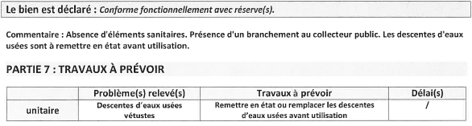

Le particulier qui ne fait pas réaliser les travaux encourt des sanctions financières, prévues généralement dans le règlement de service de la collectivité, et éventuellement des sanctions pouvant aller jusqu'à deux ans d’emprisonnement et 75 000 euros d’amende en vertu de l'article L 216-6 du Code de l'environnement.
L’ACQUEREUR, dûment informé des obligations tant juridiques que financières sur le respect de la règlementation en matière d’assainissement, qui pèseront sur lui en qualité de futur propriétaire, prend acte de ces informations et accepte de signer les présentes.

Etat des risques et pollutions
Un état des risques et pollutions fondé sur les informations mises à disposition par arrêté préfectoral est joint.

A cet état sont joints :
- la cartographie du ou des risques majeurs existants sur la commune avec localisation de l'immeuble concerné sur le plan cadastral.
- la liste des arrêtés de catastrophe naturelle de la commune.

Plan de prévention des risques naturels de l’Ill
L'immeuble est situé dans le périmètre d'un plan de prévention des risques naturels approuvé en date du 19 septembre 2018.
Les risques pris en compte sont : aléa inondation.

Plan de prévention des risques miniers
L'immeuble n'est pas situé dans le périmètre d'un plan de prévention des risques miniers.

Plan de prévention des risques technologiques
L'immeuble n'est pas situé dans le périmètre d'un plan de prévention des risques technologiques.

Sismicité
L'immeuble est situé dans une zone (3) dites modérée.

Radon
L'immeuble n'est pas situé dans une commune à potentiel radon classée en niveau 3.

Secteur d'information sur les sols
Des secteurs d'information sur les sols comprenant les terrains où la connaissance de la pollution des sols justifie, notamment en cas de changement d'usage, la réalisation d'études de sols et de mesures de gestion de la pollution pour préserver la sécurité, la santé ou la salubrité publiques et l'environnement peuvent être crées conformément aux dispositions de l'article L 125.6 du Code de l'environnement.

Il n'existe pas actuellement de secteur d'information sur les sols créé par arrêté préfectoral ni projeté.

Absence de sinistres avec indemnisation
Le VENDEUR déclare qu'à sa connaissance l'immeuble n’a pas subi de sinistres ayant donné lieu au versement d’une indemnité en application de l’article L 125-2 ou de l’article L 128-2 du Code des assurances.

Aléa – Retrait gonflement des argiles
L'immeuble est concerné par la cartographie des zones exposées au phénomène de mouvement de terrain différentiel consécutif à la sécheresse et à la réhydratation des sols établie par les ministres chargés de la construction et de la prévention des risques naturels majeurs.
La carte d'exposition des formations argileuses au phénomène de mouvement de terrain différentiel identifie quatre catégories de zones :
- Les zones d'exposition forte, qui correspondent à des formations essentiellement argileuses, épaisses et continues, où les minéraux argileux gonflants sont largement majoritaires et dont le comportement géotechnique indique un matériau très sensible au phénomène.
- Les zones d'exposition moyenne, qui correspondent à des formations argileuses minces ou discontinues, présentant un terme argileux non prédominant, où les minéraux argileux gonflants sont en proportion équilibrée et dont le comportement géotechnique indique un matériau moyennement sensible au phénomène.
- Les zones d'exposition faible, qui correspondent à des formations non argileuses mais contenant localement des passées ou des poches argileuses, où les minéraux argileux gonflants sont minoritaires et dont le comportement géotechnique indique un matériau peu ou pas sensible au phénomène, selon l'endroit où on le mesure.
- Les territoires qui ne sont pas classés dans l'une des trois zones précédentes sont des zones d'exposition résiduelle, où la présence de terrain argileux n'est, en l'état des connaissances, pas identifiée.
En l'espèce l'immeuble se trouve dans une zone d'aléa faible.
Une copie de la cartographie est jointe.

Information de l'acquéreur sur les anomalies révélées par les diagnostics techniques immobiliers obligatoires
L'ACQUEREUR déclare ici avoir pris connaissance, préalablement à la signature, des anomalies révélées par les diagnostics techniques immobiliers obligatoires dont les rapports sont joints.
L'ACQUEREUR déclare avoir été informé, préalablement à la signature des présentes, notamment :
- des conséquences de ces anomalies au regard du contrat d'assurance qui sera souscrit pour la couverture de l'immeuble en question,
- de la nécessité, soit de faire effectuer par un professionnel compétent les travaux permettant de remédier à ces anomalies, soit de faire état auprès de la compagnie d'assurance qui assurera le bien, du contenu et des conclusions desdits diagnostics,
- qu'à défaut d'avoir, dans les formes et délais légaux, avisé la compagnie d'assurance préalablement à la signature du contrat d'assurance, il pourrait être fait application de l’article L.113-8 du Code des assurances ci-dessous reproduit, cet article prévoyant la nullité du contrat d'assurance en cas de sinistre.
Et qu'en conséquence, l'ACQUEREUR pourrait perdre tout droit à garantie et toute indemnité en cas de sinistre même sans lien avec les anomalies en question.

Reproduction de l’article L113-8 du Code des assurances :
"Indépendamment des causes ordinaires de nullité, et sous réserve des dispositions de l’article L. 132-26, le contrat d'assurance est nul en cas de réticence ou de fausse déclaration intentionnelle de la part de l'assuré, quand cette réticence ou cette fausse déclaration change l'objet du risque ou en diminue l'opinion pour l'assureur, alors même que le risque omis ou dénaturé par l'assuré a été sans influence sur le sinistre.
Les primes payées demeurent alors acquises à l'assureur, qui a droit au paiement de toutes les primes échues à titre de dommages et intérêts.
Les dispositions du second alinéa du présent article ne sont pas applicables aux assurances sur la vie."

Situation environnementale

Consultation de bases de données environnementales
Une copie de la consultation de la base de données relative aux risques naturels et technologiques (GEORISQUES) demeure ci-annexée.

Obligation générale d’élimination des déchets
Le propriétaire doit supporter le coût de la gestion jusqu’à l’élimination des déchets, qu’ils soient les siens, ceux de ses locataires ou précédents propriétaires, pouvant le cas échéant se trouver sur le BIEN.
L’article L 541-1-1 du Code de l’environnement définit le déchet comme "toute substance ou tout objet, ou plus généralement tout bien meuble, dont le détenteur se défait ou dont il a l'intention ou l'obligation de se défaire".
Sont exclus de la réglementation sur les déchets les sols non excavés, y compris les sols pollués non excavés et les bâtiments reliés au sol de manière permanente, les sédiments déplacés au sein des eaux de surface aux fins de gestion des eaux et des voies d'eau, de prévention des inondations, d'atténuation de leurs effets ou de ceux des sécheresses ou de mise en valeur des terres, s'il est prouvé que ces sédiments ne sont pas dangereux, les effluents gazeux émis dans l'atmosphère, le dioxyde de carbone capté et transporté en vue de son stockage géologique et effectivement stocké dans une formation géologique, la paille et les autres matières naturelles non dangereuses issues de l'agriculture ou de la sylviculture et qui sont utilisées dans le cadre de l'exploitation agricole ou sylvicole, et les matières radioactives (article L 541-4-1 de ce Code).
Les terres prennent un statut de déchet dès qu'elles sont extraites du site de leur excavation.
Selon les dispositions de l’article L 541-2 du Code de l'environnement, tout producteur ou détenteur de déchets est tenu d'en assurer ou d'en faire assurer la gestion et en est responsable jusqu'à leur élimination ou valorisation finale, même lorsque le déchet est transféré à des fins de traitement à un tiers.
L’élimination des déchets comporte les opérations de collecte, transport, stockage, tri et traitement nécessaires à la récupération des éléments et matériaux réutilisables ou de l’énergie, ainsi qu’au dépôt ou au rejet dans le milieu naturel de tous autres produits dans les conditions propres à éviter les nuisances.
Il est fait observer que le simple détenteur de déchet ne peut s'exonérer de son obligation que s'il prouve qu'il est étranger à l'abandon des déchets et qu'il n'a pas permis ou facilité cet abandon par complaisance ou négligence.

En outre, les parties sont dûment informées des dispositions de l’article L 125-7 du Code de l’environnement selon lesquelles lorsque dans un terrain, faisant l'objet d'une transaction, n’a pas été exploitée une installation soumise à autorisation ou à enregistrement et en présence d’informations rendues publiques en application de l’article L 125-6 de ce Code faisant état d'un risque de pollution des sols l’affectant, le vendeur ou le bailleur du terrain est tenu d'en informer par écrit l'acquéreur ou le locataire.

Il est précisé qu’"à défaut et si une pollution constatée rend le terrain impropre à sa destination précisée dans le contrat, dans un délai de deux ans après la découverte de la pollution, l'acheteur ou le locataire a le choix de poursuivre la résolution du contrat ou, selon le cas, de se faire restituer une partie du prix de vente ou d'obtenir une réduction du loyer ; l'acheteur peut aussi demander la remise en état du terrain aux frais du vendeur lorsque le coût de cette remise en état ne paraît pas disproportionné au prix de vente" (article L 125-7 du même code).

NOUVEAUX ETATS – CONSTATS - DIAGNOSTICS
Si, avant la réitération des présentes, de nouvelles législations protectrices de l’acquéreur venaient à entrer en application, le VENDEUR s’engage, à ses seuls frais, à fournir à l’ACQUEREUR les diagnostics, constats et états nécessaires le jour de la vente.

Réitération authentique
En cas de réalisation des conditions suspensives stipulées au compromis, la signature de l’acte authentique de vente aura lieu au plus tard dans un délai de trois (3) mois à compter des présentes par le ministère de Maître ###############, notaire à ############### moyennant le versement du prix stipulé payable comptant et des frais par virement.

L’attention de l’ACQUEREUR est particulièrement attirée sur les points suivants :
- l'obligation de paiement par virement et non par chèque même s'il est de banque résulte des dispositions de l’article L 112-6-1 du Code monétaire et financier ;
- il lui sera imposé de fournir une attestation émanant de la banque qui aura émis le virement et justifiant de l’origine des fonds sauf si ces fonds résultent d'un ou plusieurs prêts constatés dans l'acte authentique de vente ou dans un acte authentique séparé.

Il est précisé que les conditions suspensives devront être levées dans le délai de réalisation des présentes sauf à tenir compte de délais et procédures spécifiques convenus entre les parties.
Ce délai sera automatiquement prorogé jusqu'à réception des pièces administratives nécessaires à la perfection de l’acte authentique, et sans que la liste qui suit soit limitative : renonciation expresse ou tacite à un droit de préemption, notes d’urbanisme, certificats d’urbanisme, arrêtés d’alignement, état hypothécaire en cours de validité, cadastre modèle "1", répertoire civil.
En toute hypothèse, cette prorogation ne pourra excéder le délai d’un mois suivant la date de réitération ci-dessus fixée. .
La date d'expiration de ce délai, ou de sa prorogation n'est pas extinctive mais constitutive du point de départ de la période à partir de laquelle l'une des parties pourra obliger l'autre à s'exécuter.
En conséquence, si l'une des parties vient à refuser de signer l'acte authentique de vente, l’autre pourra saisir le Tribunal compétent dans le délai d'un mois de la constatation de refus (mise en demeure non suivie d'effet, procès-verbal de non-comparution...) afin de faire constater la vente par décision de Justice, la partie défaillante supportant les frais de justice, nonobstant la mise en œuvre de la stipulation de pénalité stipulée aux présentes.

Si le défaut de réitération à la date prévue de réalisation dûment constaté provient de la défaillance de l’ACQUEREUR, le VENDEUR pourra toujours renoncer à poursuivre l’exécution de la vente en informant l’ACQUEREUR de sa renonciation par lettre recommandée avec accusé de réception, ce dernier faisant foi, ou par exploit d’huissier. Les parties seront alors libérées de plein droit de tout engagement sauf à tenir compte de la responsabilité de l'ACQUEREUR par la faute duquel le contrat n’a pu être exécuté, avec les conséquences financières y attachées notamment la mise en œuvre de la stipulation de pénalité, et de dommages-intérêts si le VENDEUR subit un préjudice direct distinct de celui couvert par la clause.

Interdiction d'aliéner et d'hypothéquer – Constitution de charge
Pendant toute la durée des présentes, le VENDEUR s'interdit de conférer à quiconque des droits réels, personnels, ou des charges mêmes temporaires sur le ou les biens objet des présentes, de consentir un bail même précaire, une prorogation de bail, une mise à disposition, comme aussi d’apporter des modifications ou de se rendre coupable de négligences susceptibles d'altérer l’état ou de causer une dépréciation du ou des biens.
Il en ira de même si la charge ou la cause de la dépréciation n'était pas le fait direct du VENDEUR.
Le non-respect de cette obligation entraînera l'extinction des présentes.
Le VENDEUR atteste ne pas avoir précédemment conclu un avant-contrat en cours de validité sur le BIEN.

CADUCITE
Le présent compromis sera caduc de plein droit, à défaut de réalisation des présentes par acte authentique devant intervenir au plus tard dans les six mois à compter des présentes, conformément aux dispositions de l’article 42 de la loi du 1er juin 1924 applicable en Alsace-Moselle.

FACULTE DE SUBSTITUTION
Il est toutefois convenu que la réalisation par acte authentique pourra avoir lieu soit au profit de l’ACQUEREUR aux présentes soit au profit de toute autre personne physique ou morale que ce dernier se réserve de désigner; mais dans ce cas, il restera solidairement obligé, avec la personne désignée, au paiement du prix et à l'exécution de toutes les conditions de la vente telles que relatées aux présentes. Il est toutefois précisé à l’ACQUEREUR que cette substitution ne pourra avoir lieu qu’à titre gratuit et en totalité et en pleine propriété, elle ne pourra pas en toute hypothèse être soumise aux dispositions des articles L 312-2 et suivants du Code de la consommation.
Cette faculté de substitution ne pourra être exercée que jusqu'à la date de réitération ci-dessus fixée., et ce par lettre recommandée avec demande d'avis de réception adressée au notaire chargé de rédiger l'acte de vente.
Il est fait observer que la faculté de substituer un tiers ne constitue pas une cession de créance et n'emporte pas obligation d'accomplir les formalités de l’article 1690 du Code civil.
Les parties toutefois sont informées des conséquences suivantes inhérentes à l'exercice de cette faculté :
- Le présent avant-contrat obligera le VENDEUR et la personne substituée dans tous ses termes.
- Dans la mesure où les présentes entreraient dans le champ d’application des dispositions de l’article L 271-1 du Code de la construction et de l'habitation, l’ACQUEREUR initial tout comme le bénéficiaire de la substitution bénéficieront chacun du délai de rétractation, toutefois la volonté finale du bénéficiaire de la substitution de se rétracter laissera l’acte initial subsister dans toutes ses dispositions, par suite l’ACQUEREUR initial qui n’aurait pas exercé son droit de rétractation restera engagé.
- Dans la mesure où la loi imposerait d'informer de l'identité de l'ACQUEREUR le titulaire du droit de préemption applicable en l'espèce, la substitution entraînera une nouvelle purge de ce droit de préemption et fera courir un nouveau délai attaché à cette purge, actuellement cette obligation résulte des articles L 412-8 dernier alinéa et R 143-4 du Code rural et de la pêche maritime.
- Toute somme versée par l'ACQUEREUR dès avant l'exercice de la faculté de substitution sur un compte ouvert auprès d'un office notarial, en vue de la réalisation de la vente, sera transférée dans cette comptabilité au nom de la personne substituée, déduction faite le cas échéant des dépenses déjà engagées par l'office notarial. L'ACQUEREUR donne dès à présent et irrévocablement son accord sur ce mode de transfert, accord sans lequel la faculté de substitution n'aurait pu être conclue entre les parties. Il s'engage à faire son affaire personnelle du remboursement de cette somme auprès de la personne substituée.

FISCALITE

Régime fiscal de la vente
###############

plus-value immobilière
Compte tenu de l'activité du VENDEUR, la mutation entre dans le champ d'application des plus-values professionnelles. A ce sujet, le représentant de la société déclare sous sa responsabilité :
- que celle-ci a son siège social à l'adresse indiquée en tête des présentes,
- qu’il est passible de l’impôt sur les sociétés,
- qu'elle dépend pour ses déclarations de résultat du centre des finances publiques de MULHOUSE
Par suite, la plus-value est considérée comme un résultat de l'exercice social en cours.

FRAIS
L’ACQUEREUR paiera tous les frais, droits et émoluments de l'acte authentique à régulariser et de ses suites.
Le VENDEUR supportera les frais des diagnostics, constats et états obligatoires, de fourniture de titres, procuration.
En cas de non-réalisation de la vente, le coût des formalités préalables effectuées ainsi que les honoraires liés au travail du rédacteur pour établir le présent acte, honoraires estimés conformément aux dispositions du troisième alinéa de l’article L 444-1 du Code de commerce, à la somme toutes taxes comprises de 500,00 EUR, seront supportés :
- par le VENDEUR si les droits réels révélés sur le BIEN empêchaient la réalisation de la vente ;
- par l’ACQUEREUR dans tous les autres cas sauf s’il venait à exercer son droit de rétractation dans la mesure où il en bénéficie ou en cas de non-réalisation de la condition suspensive d’obtention d’un prêt.

OBLIGATIONS DE GARDE DU VENDEUR jusqu'à L’ENTREE EN JOUISSANCE DE L’ACQUEREUR
Entre la date des présentes et la date d’entrée en jouissance de l’ACQUEREUR, le BIEN demeurera sous la garde et possession du VENDEUR.
En conséquence, il est convenu ce qui suit :

1°) Eléments d’équipement
Le VENDEUR s’engage à laisser dans le BIEN tout ce qui est immeuble par destination ainsi que, sans que cette liste soit limitative et sous la seule réserve que les biens ci-après désignés existent :
- les plaques de cheminées scellées, les inserts ;
- les supports de tringles à rideau, s’ils sont scellés dans le mur ;
- les trumeaux scellés, les dessus de radiateurs, les moquettes ;
- les poignées de porte telles qu’elles existaient lors de la visite ;
- les portes, planches et équipements de placard (tiroirs, penderie, porte-chaussures) ;
- les abattants de water-closets ;
- les arbres, arbustes, rosiers, plantes et fleurs en terre si jardin privatif ;
- les bancs de pierre, les margelles de puits et les vasques en pierre si terrain ;
- les antennes extérieures de télévision ;
- tout l’équipement sanitaire et l’équipement de chauffage ;
- les convecteurs électriques ;
- tous les carreaux et vitrages sans cassures ni fêlures ;
- les volets, persiennes, stores-bannes et leurs motorisations ;
- les motorisations de portail et de portes de garage s’il en existe ;
- l’adoucisseur d’eau.

L’ACQUEREUR pourra visiter les lieux juste avant la prise de jouissance du BIEN, et s’assurer du respect de l’engagement qui précède.

2°) Entretien, réparation
Jusqu'à l’entrée en jouissance de l’ACQUEREUR, le VENDEUR s’engage à :
- ne pas apporter de modification quelconque ;
- délivrer le BIEN dans son état actuel ;
- conserver ses assurances ;
- maintenir en bon état de fonctionnement les équipements du BIEN indispensables pour y habiter : chaudière, chauffe-eau, VMC, évier de cuisine, pompes de relevage ;
- laisser les fils électriques d’éclairage suffisamment longs et équipés de leurs douilles et ampoules ;
- entretenir le BIEN et ses abords ;
- mettre hors-gel les installations en saison froide ;
- réparer les dégâts survenus depuis la visite, notamment les carreaux cassés.

Les parties se rapprocheront directement entre elles afin d'effectuer une visite préalablement à la signature de l'acte authentique de vente dans le but de vérifier l'état général par rapport à ce qu'il est à ce jour et de procéder au relevé des compteurs.

Sinistre pendant la durée de validité du compromis
Si un sinistre quelconque frappait le BIEN durant la durée de validité des présentes, les parties conviennent que l’ACQUEREUR aura la faculté :
- Soit de renoncer purement et simplement à la vente et de se voir immédiatement remboursé de toute somme avancée par lui le cas échéant.
- Soit de maintenir l’acquisition du BIEN alors sinistré totalement ou partiellement et de se voir attribuer les indemnités susceptibles d’être versées par la ou les compagnies d’assurances concernées, sans limitation de ces indemnités fussent-elles supérieures au prix convenu aux présentes. Le VENDEUR entend que dans cette hypothèse l’ACQUEREUR soit purement subrogé dans tous ses droits à l’égard desdites compagnies d’assurances.
Il est précisé que l’existence des présentes ne pourrait être remise en cause que par un sinistre de nature à rendre le BIEN inhabitable ou impropre à son exploitation.
Le VENDEUR indique que le BIEN est assuré, qu’il est à jour du paiement des primes et qu’il n’existe aucun contentieux en cours entre lui et la compagnie assurant le BIEN.

Prise en compte d'un évènement sanitaire
Les parties attestent être instruites de l'impact d'une crise sanitaire à l’image de celle de la Covid-19 en ce qui concerne les effets potentiels sur les délais d’exécution d’un contrat.
Si une telle crise venait à se reproduire pendant le délai de réalisation des présentes, et que des dispositions d’origine légale ou réglementaire prises en conséquence reportaient les délais d’instruction de certains documents nécessaires à la perfection des présentes, ce délai de réalisation serait automatiquement prorogé d’un temps égal, aucun acte instrumentaire de prorogation n’étant alors nécessaire entre les parties.

REPRISE D’ENGAGEMENT PAR LES AYANTS DROIT DU VENDEUR
Au cas de décès du VENDEUR s’il s’agit d’une personne physique, ou de dissolution volontaire dudit VENDEUR s’il s’agit d’une personne morale, avant la constatation authentique de la réalisation des présentes, ses ayants droit, fussent-ils des personnes protégées, seront tenus à la réalisation des présentes dans les mêmes conditions que leur auteur.
En cas de pluralité de vendeurs personnes physiques, cette clause s’appliquera indifféremment en cas de décès d’un seul ou de tous les vendeurs.
Toutefois, en cas de décès du VENDEUR et en présence d’ayant droit absent ou disparu ou d’une dévolution incomplète nécessitant le recours à un cabinet de généalogie, l’ACQUEREUR pourra demander à être dégagé.

Condition de survie De l’acquéreur
Au cas de décès de l’ACQUEREUR s’il s’agit d’une personne physique et si bon semble à ses ayants droit, ou de dissolution judiciaire dudit ACQUEREUR s’il s’agit d’une personne morale, avant la constatation authentique de la réalisation des présentes, les présentes seront caduques.
En cas de pluralité d’acquéreurs personnes physiques, cette clause s’appliquera indifféremment en cas de décès d’un seul ou de tous les acquéreurs.

REDACTION DE L’ACTE DE VENTE
Le rédacteur de l’acte authentique de vente sera Maître ###############, notaire à ###############.

REQUISITION
Les parties donnent pouvoir à tout clerc de l'office notarial chargé d'établir l'acte de vente pour effectuer les formalités préalables telles que notamment les demandes d'état civil, d'extrait K bis, de cadastre, d'urbanisme, de situation hypothécaire, de purge de droit de préférence, de préemption, ainsi que pour signer les pièces nécessaires à ces demandes.

ELECTION DE DOMICILE
Pour l'entière exécution des présentes, les parties élisent domicile en l’office notarial du notaire chargé de recevoir l'acte authentique.

CORRESPONDANCE
En suite des présentes, la correspondance, auprès de chacune des parties, s'effectuera à leur adresse ou siège respectif indiqué en tête des présentes.

Affirmation de sincérité
Les soussignés affirment, sous les peines édictées par l’article 1837 du Code général des impôts, que le présent acte exprime l'intégralité du prix convenu et qu'ils sont informés des sanctions fiscales et des peines correctionnelles encourues en cas d'inexactitude de cette affirmation ainsi que des conséquences civiles édictées par l'article 1202 du Code civil.

Absence de droit de rétractation
Le représentant de la société acquéreur déclare que, compte tenu de son objet social et du rapport direct de celui-ci avec la présente acquisition, celle-ci doit être assimilée à un professionnel de l'immobilier, par suite il reconnaît qu'elle ne peut se prévaloir des dispositions de l’article L 271-1 du Code de la construction et de l’habitation.

DISJONCTION DES PIECES JOINTES
Les parties conviennent que les pièces jointes au présent acte sous signature privée pourront y être disjointes afin d'être annexées à l'acte authentique de vente.

FAIT à
Le

